รายงานผลการปฏิบัติสถานีตำรวจภูธรบ้านไร่
งานป้องกันปราบปราม

ประจำเดือน มกราคม ๒๕๖๘

วันที่ ๑3 มกราคม ๒๕๖๘ เวลา ๑๕.๐๐ - ๑๖.๐๐ น.
ภายใต้การอำนวยการของ พ.ต.อ.ณัฐพล บุบผะศิริ ผกก.สภ.บ้านไร่ ,พ.ต.ท.ชัชวิทย์ จันทร์เจาะ รอง ผกก.ป.สภ.บ้านไร่ ,พ.ต.ท.วานิต ดอกผึ้ง สวป.สภ.บ้านไร่
มอบให้ ร.ต.อ.มิน ปานสี รอง สวป.สภ.บ้านไร่ ได้เข้าร่วมประชุมสัญจรตำบลบ้านไร่ อ.ศรีสำโรงฯ ที่หมู่ 9 ร่วมกับกำนัน ผู้ใหญ่บ้านแต่ละหมู่ และผู้นำหมู่บ้าน โดยมีปลัดอำเภอศรีสำโรง เป็นประธานการประชุม มีผู้เข้าร่วมประชุมประมาณ 25 คน

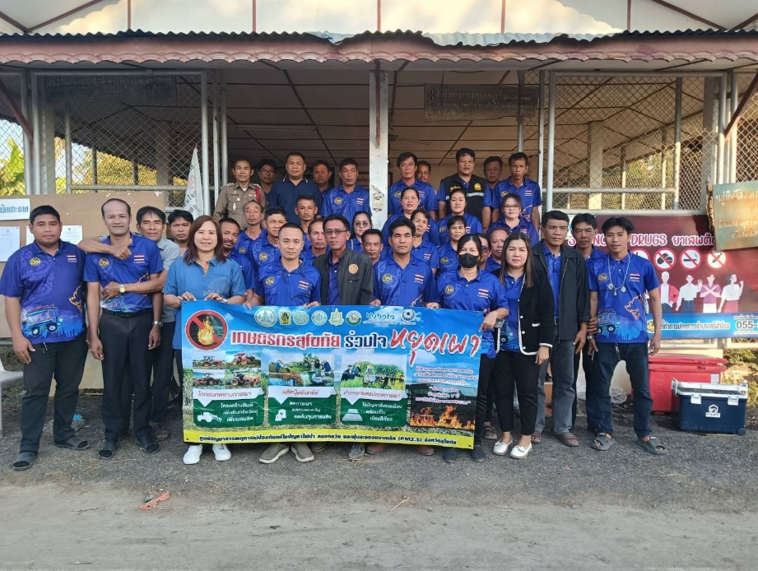

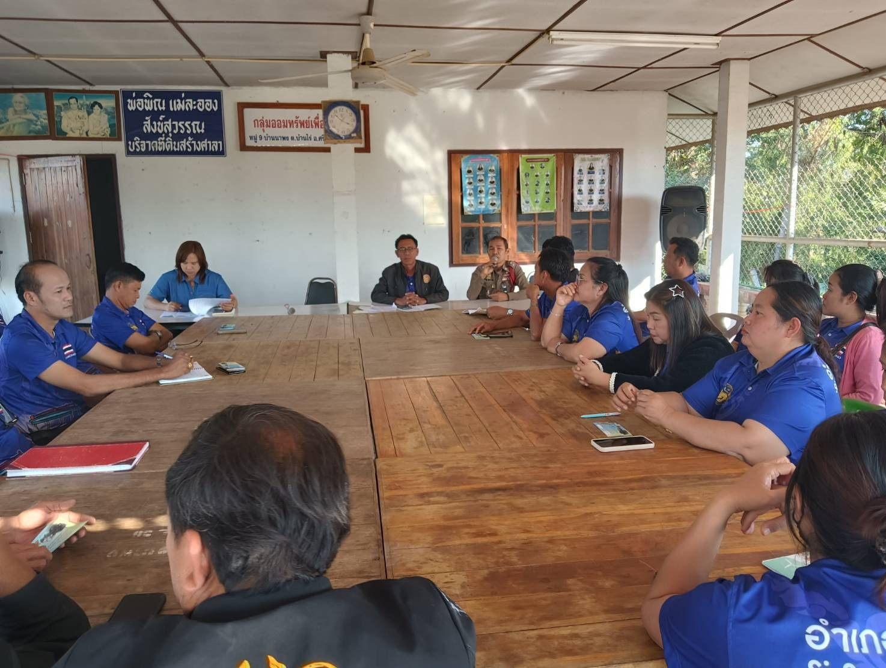

วันที่ ๑4 มกราคม ๒๕๖๘ เวลา ๑๕.๐๐ - ๑๖.๐๐ น.
ภายใต้การอำนวยการของ พ.ต.อ.ณัฐพล บุบผะศิริ ผกก.สภ.บ้านไร่ ,พ.ต.ท.ชัชวิทย์ จันทร์เจาะ รอง ผกก.ป.สภ.บ้านไร่ ,พ.ต.ท.วานิต ดอกผึ้ง สวป.สภ.บ้านไร่
มอบให้ ร.ต.อ.สนั่น อยู่ชิด รอง สว.สส.สภ.บ้านไร่ ปฏิบัติหน้าที่ร้อยเวร 20 พร้อมสายตรวจรถยนต์ ว.4 เปิดสัญญาณไฟวับวาบตรวจพื้นที่จุดเสี่ยง จุดล่อแหลมในเขตพื้นที่รับผิดชอบ เพื่อป้องกันเหตุประทุษร้ายต่อชีวิต ร่างกายและทรัพย์สินของประชาชน

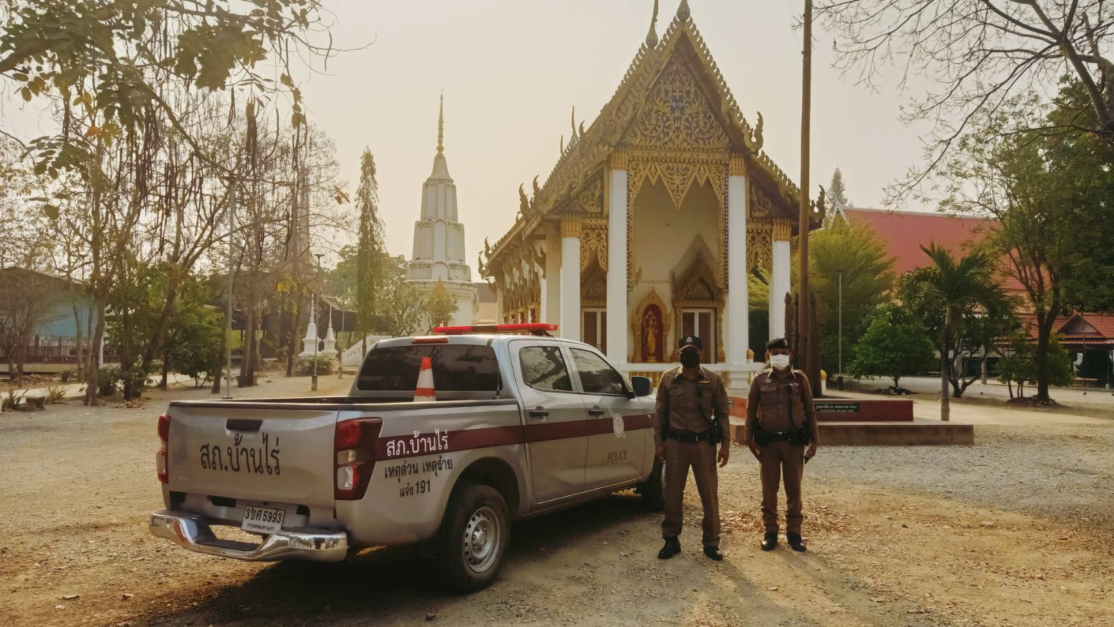

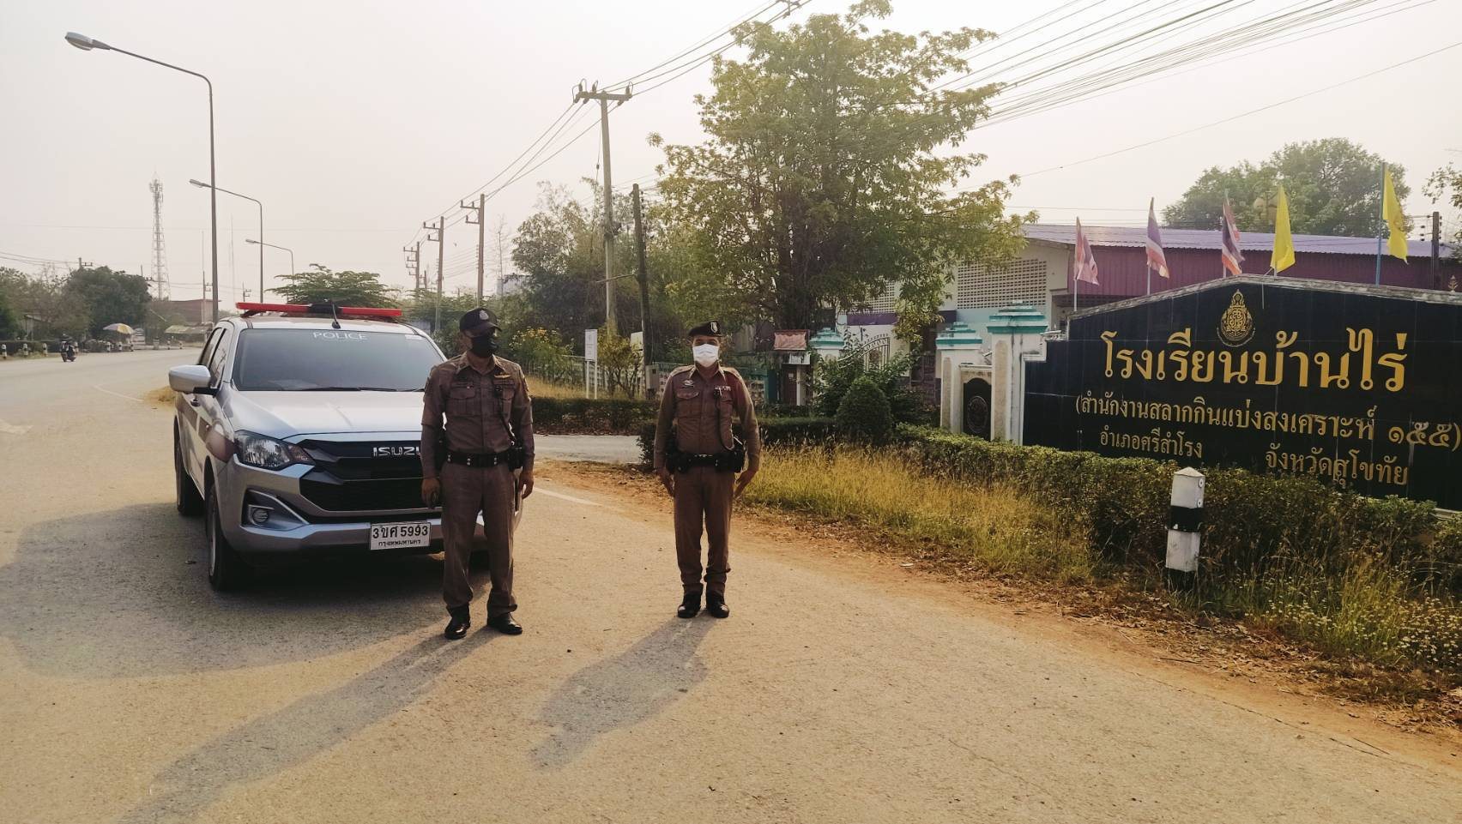

วันที่ ๒๘ มกราคม ๒๕๖๘ เวลา ๑๑.๓๐ น.
ภายใต้การอำนวยการของ พ.ต.อ.ณัฐพล บุบผะศิริ ผกก.สภ.บ้านไร่ ,พ.ต.ท.ชัชวิทย์ จันทร์เจาะ รอง ผกก.ป.สภ.บ้านไร่ ,พ.ต.ท.วานิต ดอกผึ้ง สวป.สภ.บ้านไร่
ได้มอบหมายให้ ร.ต.ท.ประกิต ชลฤทธิ์ รอง สว.(ป.)ฯ ปฎิบัติหน้าที่ร้อยเวร 20 พร้อมด้วยสายตรวจรถยนต์ ไปประชาสัมพันธ์เกี่ยวกับการเผาป่าและการลดฝุ่นละออง PM 2.5 ให้กับผู้นำท้องถิ่น โดยได้พบนายลำพูน อาจรอด ผญบ.หมู่ที่ 1 ต.บ้านไร่ฯ ขอความร่วมมือให้ไปประชาสัมพันธ์ให้กับลูกบ้านในหมู่บ้านของตน ไม่ให้เผาป่าหรือจุดไฟเผาในพื้นที่การเกษตรของตน หากฝ่าฝืนจะมีความผิดตามกฎหมาย โดยมีโทษจำคุก หรือทั้งจำทั้งปรับ ตามกฎหมายกำหนด

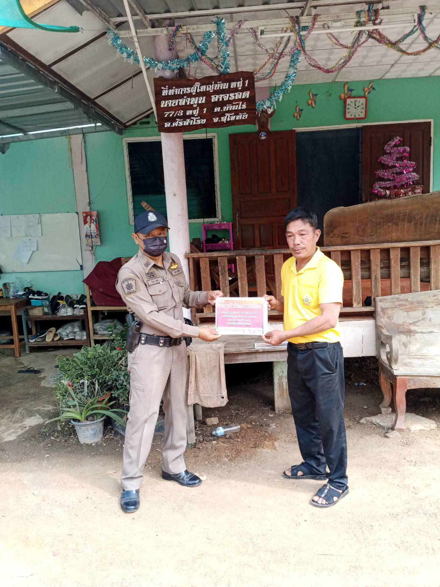

ภาพผลงานการปฏิบัติสายงานสอบสวนเดือนมกราคม ๒๕๖8

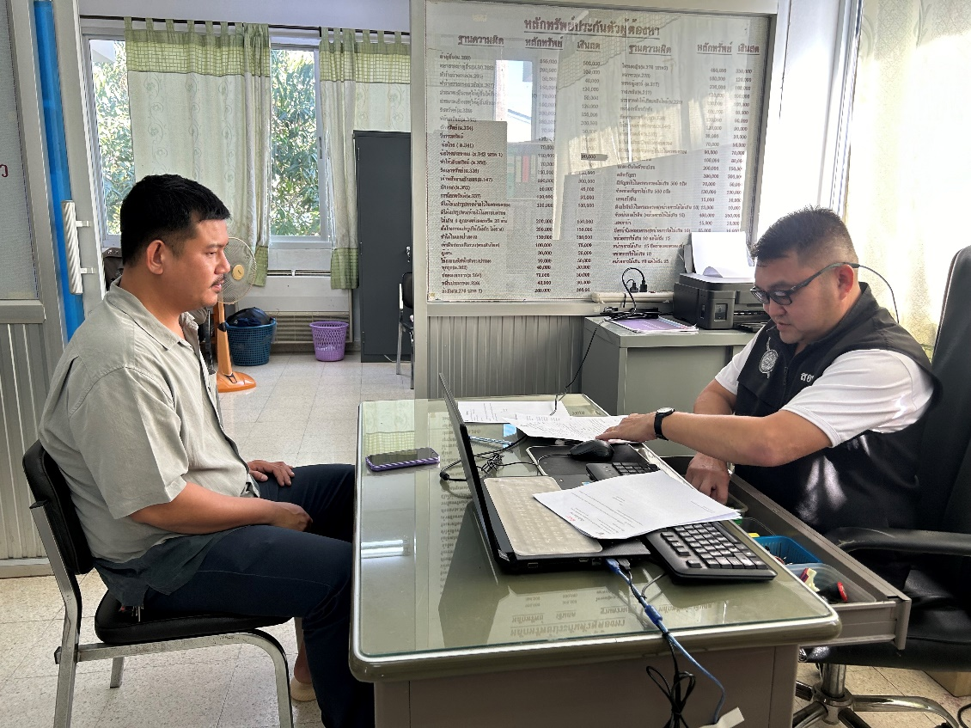

เมื่อวันที่ 10 มกราคม 2568 เวลาประมาณ 14.00 น. ร.ต.อ.นภัทร คล้ายแก้ว รองสว.(สอบสวน)สภ.บ้านไร่ ได้สอบสวนปากคำพยาน ซึ่งเป็นเจ้าหน้าที่ตำรวจชุดสืบสวน คดีจำหน่ายยาเสพติด ณ ห้องสอบสวน สภ.บ้านไร่

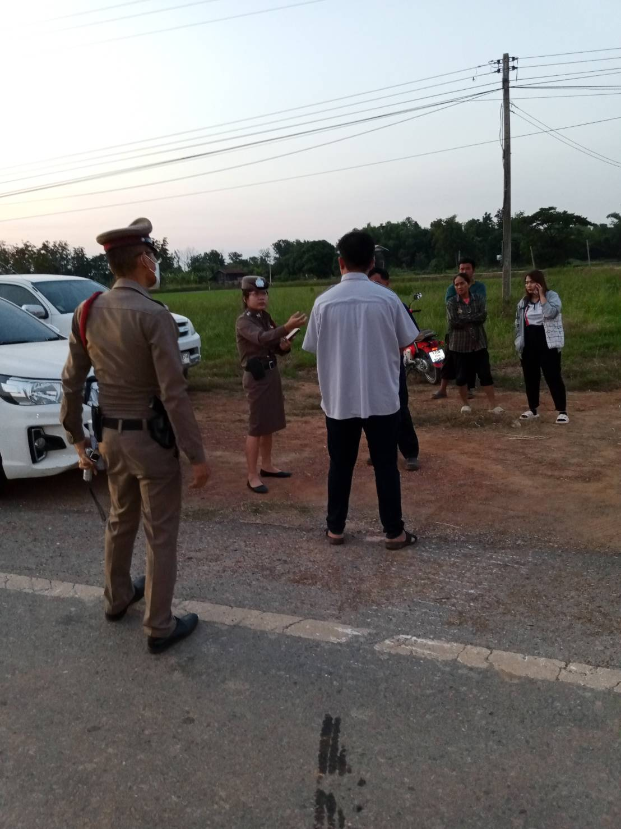

เมื่อวันที่ ๑5 มกราคม ๒๕๖8 เวลา ๑0.30 น. พ.ต ท.หญิงพิมพ์ลภัส ปลื้มจิตร์ สว.(สอบสวน) สภ.บ้านไร่ ทำหน้าที่ พงส.เวร ได้ไปตรวจที่เกิดเหตุ กรณีเกิดอุบัติเหตุรถชนกัน ที่ ม.3 ต.ราวต้นจันทร์ อ.ศรีสำโรง จ.สุโขทัย

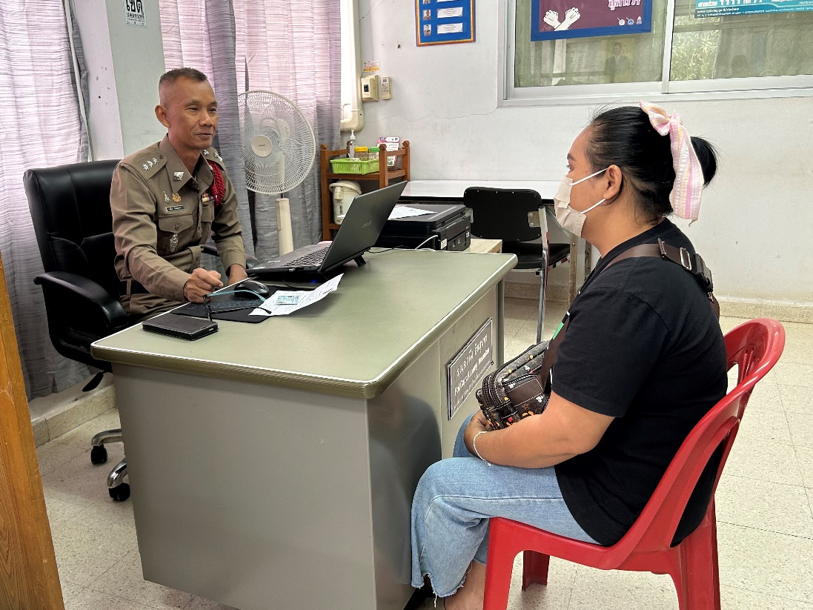

เมื่อวันที่ 29 มกราคม 2568 เวลาประมาณ 09.00 น. ร.ต.อ.คนึง อินสุนทร รอง สว.(สอบสวน)สภ.บ้านไร่ ได้สอบสวนปากคำผู้เสียหาย (คดีฉ้อโกงออนไลน์ ณ ห้องสอบสวน สภ.บ้านไร่

ภาพผลงานการปฏิบัติสายงานสืบสวนเดือนมกราคม ๒๕๖๘
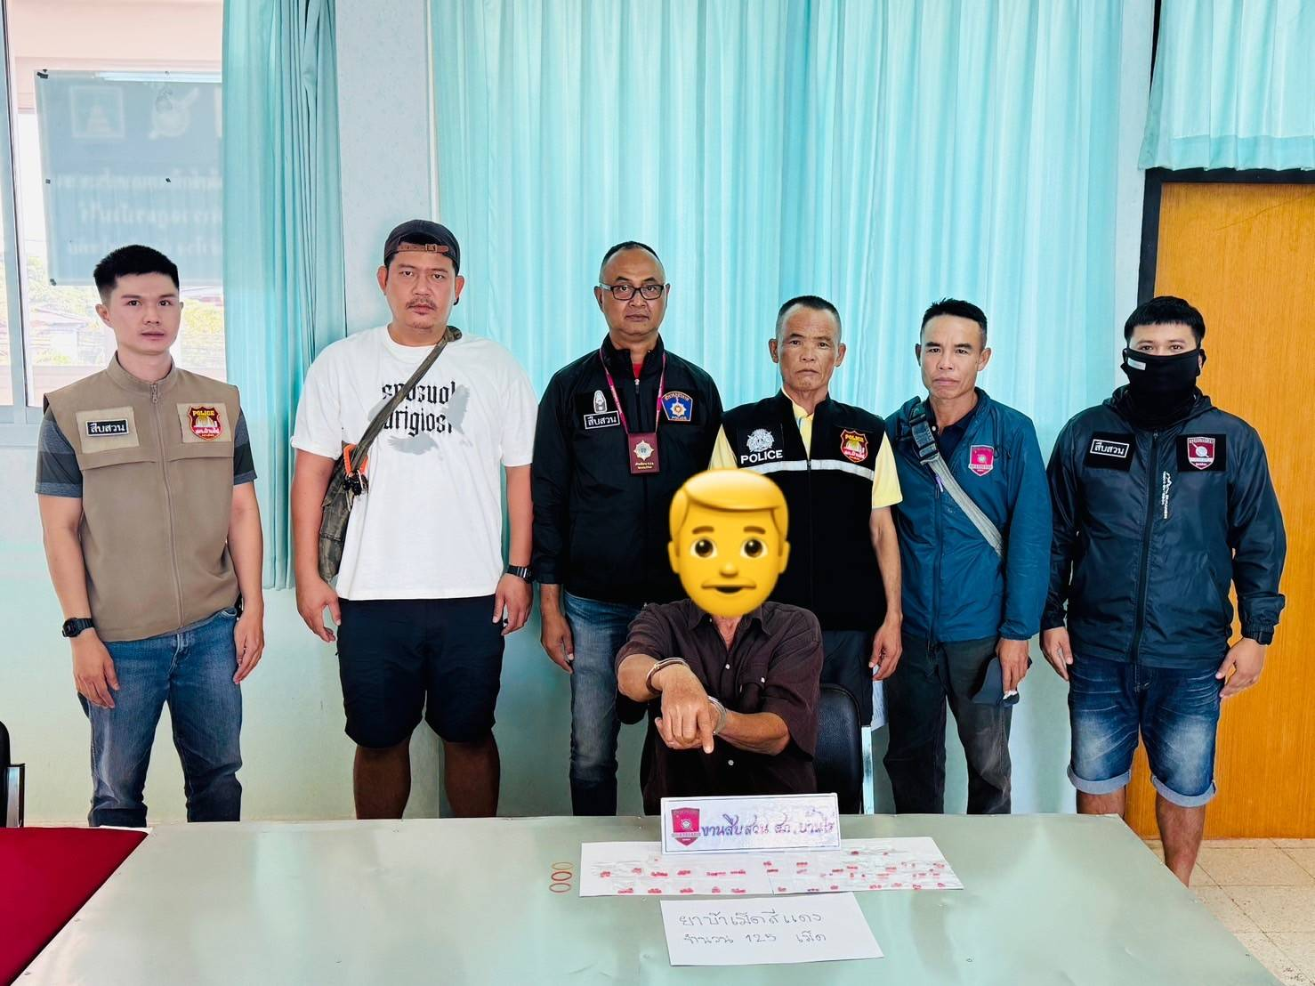
เมื่อวันที่ 16 ม.ค.68 เวลา 10.00 น. พ.ต.ท.สมชาย บุญมีจ้อย รอง ผกก.สส.สภ.บ้านไร่ พร้อมชุดสืบสวนได้จับกุมผู้ต้องหาชาย พร้อมยาบ้าของกลางจำนวน 125 เม็ด ที่ต.นาขุนไกร อ.ศรีสำโรง จ.สุโขทัย ในข้อหา จำหน่ายยาเสพติดให้โทษประเภท 1(ยาบ้า)โดยการมีไว้เพื่อจำหน่าย นำส่งพงส.ดำเนินคดีตามกฎหมายต่อไป

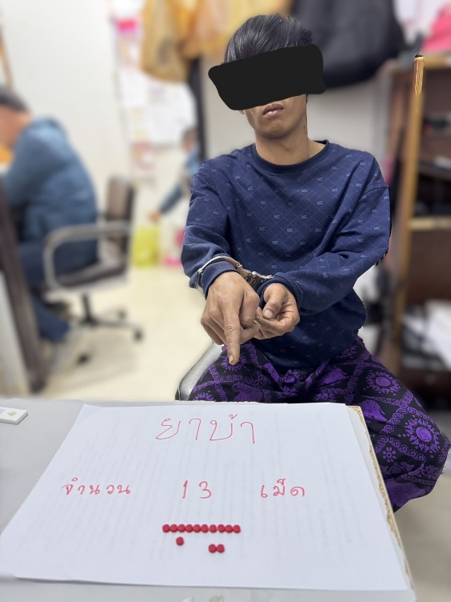
เมื่อวันที่ 22 ม.ค.68 เวลา 10.00 น. พ.ต.ท.สมชาย บุญมีจ้อย รอง ผกก.สส.สภ.บ้านไร่ พร้อมชุดสืบสวนได้จับกุมผู้ต้องหาชาย พร้อมยาบ้าของกลางจำนวน 13 เม็ด ที่ ต.นาขุนไกร อ.ศรีสำโรง จ.สุโขทัย ในข้อหา ยาเสพติดให้โทษประเภท1(ยาบ้า)ไว้ในครอบครองโดยผิดกฎหมาย” และ “ลักลอบเล่นการพนันออนไลน์(สล็อต)โดยไม่ได้รับอนุญาต” และ “เสพยาเสพติดให้โทษประเภท1(เมทแอมเฟตตามีน)โดยผิดกฎหมาย นำส่งพงส.ดำเนินคดีตามกฎหมายต่อไป
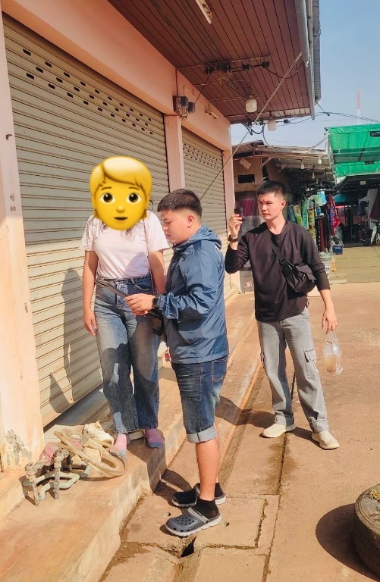
เมื่อวันที่ 24 ม.ค. 68 เวลา 11.00 น. พ.ต.ท.สมชาย บุญมีจ้อย รอง ผกก.สส.สภ.บ้านไร่ พร้อมชุดสืบสวน สภ.บ้านไร่ ได้จับกุมตัวผู้ต้องหาชาย เป็นบุคคลตามหมายจับของศาลจังหวัดสุโขทัย หมายจับที่ 347/2567 ลงวันที่ 26 ธันวาคม 2568 (เป็นหมายรับผิดชอบของ สภ.บ้านไร่) ซึ่งต้องหาว่ากระทำความผิดฐาน “ร่วมกันฉ้อโกงผู้อื่น ร่วมกันนำเข้าสู่ระบบคอมพิวเตอร์ ฯลฯ”

ภาพผลงานปฏิบัติสายงานจราจร เดือน มกราคม 2568
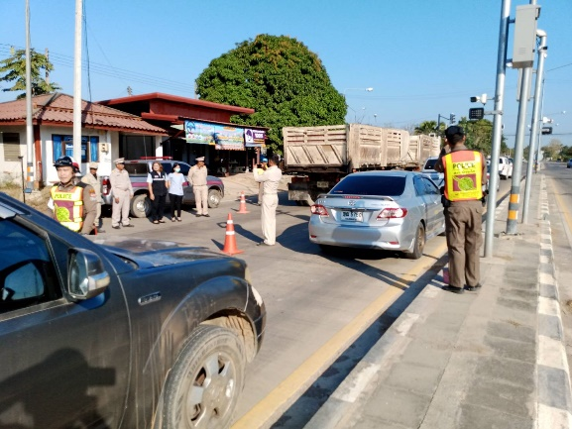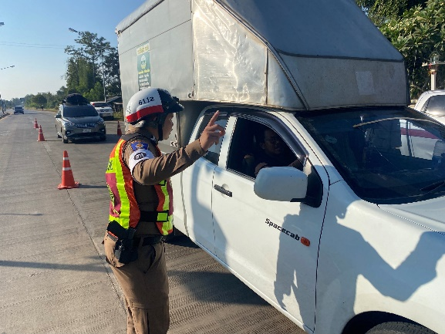
เมื่อวันที่ 1 มกราคม 2568 เวลา 09.00 น. พ.ต.อ.ณัฐพล บุบผะศิริ ผกก สภ.บ้านไร่ ได้มอบหมายให้ ร.ต.อ.มีน ปานสี รอง สวป.ฯ พร้อม ชุดสายตรวจจราจร ตั้งจุดตรวจกวดขันวินัยจราจร ช่วงเทศกาลปีใหม่ 2568 ณ จุดตรวจราวต้นจันทน์(แยกดอนโก) ต.ราวจันทร์ อ.ศรีสำโรง จ.สุโขทัย

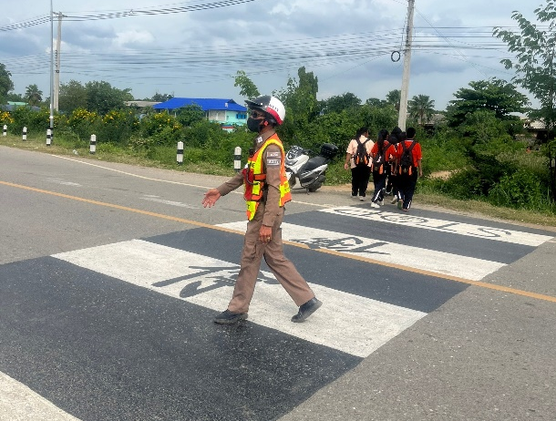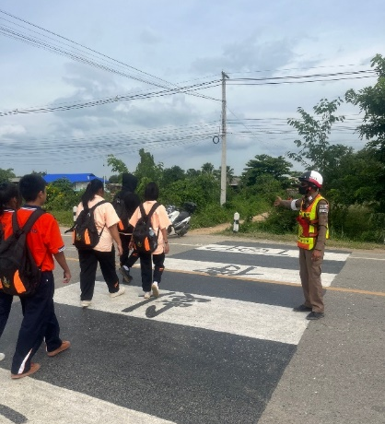
เมื่อวันที่ 12 มกราคม 2568 เวลา 07.00 น. พ.ต.อ.ณัฐพล บุบผะศิริ ผกก สภ.บ้านไร่ ได้มอบหมายให้ ด.ต.สรรทวุฒิ กลางวงษ์ฯ ชุดสายตรวจจราจร อำนวยความสะดวกการจราจร และกวดขันวินัยจราจร บริเวณหน้าโรงเรียนบ้านไร่พิทยาคม

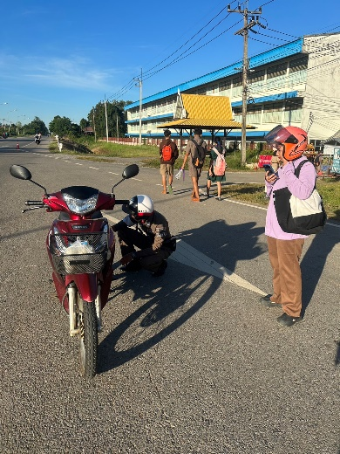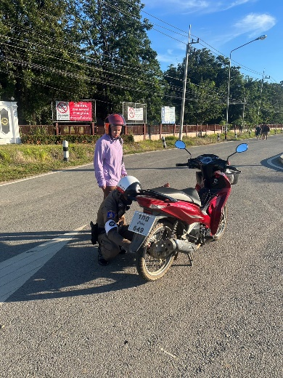
เมื่อวันที่ 25 มกราคม 2568 เวลา 07.00 น. พ.ต.อ.ณัฐพล บุบผะศิริ ผกก สภ.บ้านไร่ ได้มอบหมายให้ ด.ต.สรรทวุฒิ กลางวงษ์ฯ อำนวยความสะดวกการจราจร และกวดขันวินัยจราจร พบ ประชาชน ขอ ว.7 ได้ทำการช่วยเหลือประชาชนรถจักรยานยนต์เสีย บริเวณหน้าโรงเรียนบ้านไร่พิทยาคม

ภาพผลงานการปฏิบัติสายงานอำนวยการเดือนมกราคม ๒๕๖๘


เมื่อวันที่ ๖ มกราคม ๒๕๖๘ เวลา ๐๙.๐๐ น. พ.ต.อ.ณัฐพล บุบผะศิริ ผกก.สภ.บ้านไร่ ได้มอบหมายให้ พ.ต.ท.ศุภชัย จิระพงษ์สุวรรณ สว.อก.สภ.บ้านไร่ พร้อมกำลังชุดจิตอาสา(จนท.ตร.สายอำนวยการ) รณรงค์ เรื่องห้ามเผาป่า ทำให้เกิดมลพิษทางอากาศ ให้กับชาวบ้าน ม.๖ ต.บ้านซ่าน อ.ศรีสำโรง จ.สุโขทัย
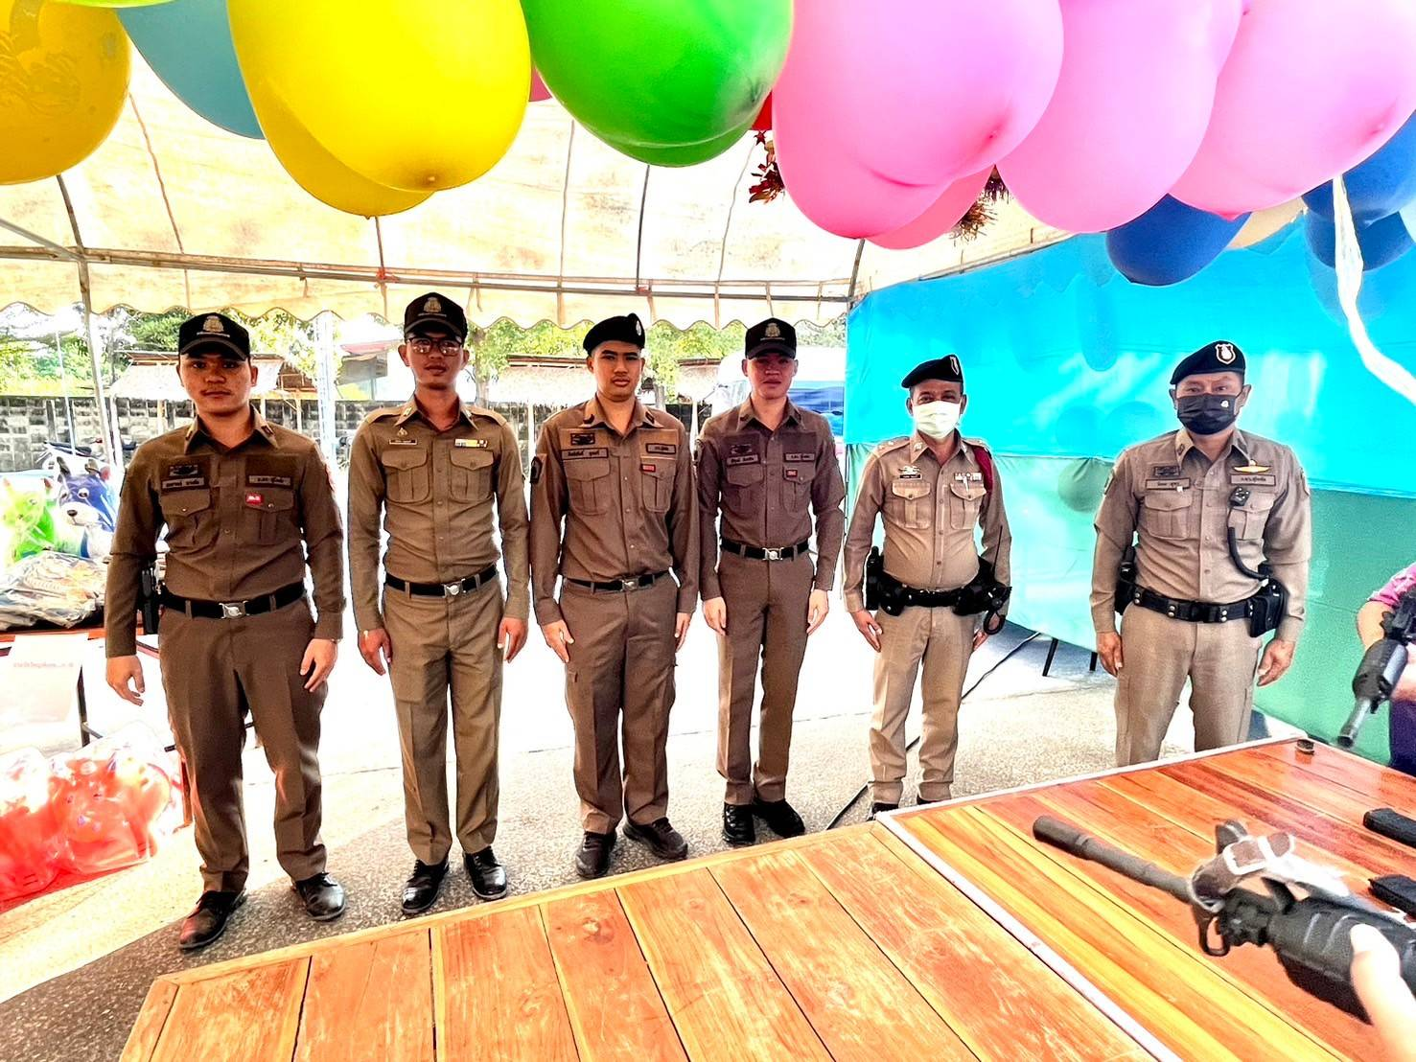

เมื่อวันที่ ๑๑ มกราคม ๒๕๖๘ เวลา ๐๗.๐๐ น. พ.ต.อ.ณัฐพล บุบผะศิริ ผกก.สภ.บ้านไร่ ได้มอบหมายให้ พ.ต.ท.ศุภชัย จิระพงษ์สุวรรณ สว.อก.สภ.บ้านไร่ พร้อมกับ เจ้าหน้าที่อำนวยการ จำนวน ๗ นำอาวุธปืนและสิ่งของ ไปสาธิตและแจกจ่ายให้กับ เด็กๆ อบต.บ้านไร่ ต.บ้านซ่าน อ.ศรีสำโรง จ.สุโขทัย เนื่องเป็นวันเด็กแห่งชาติ

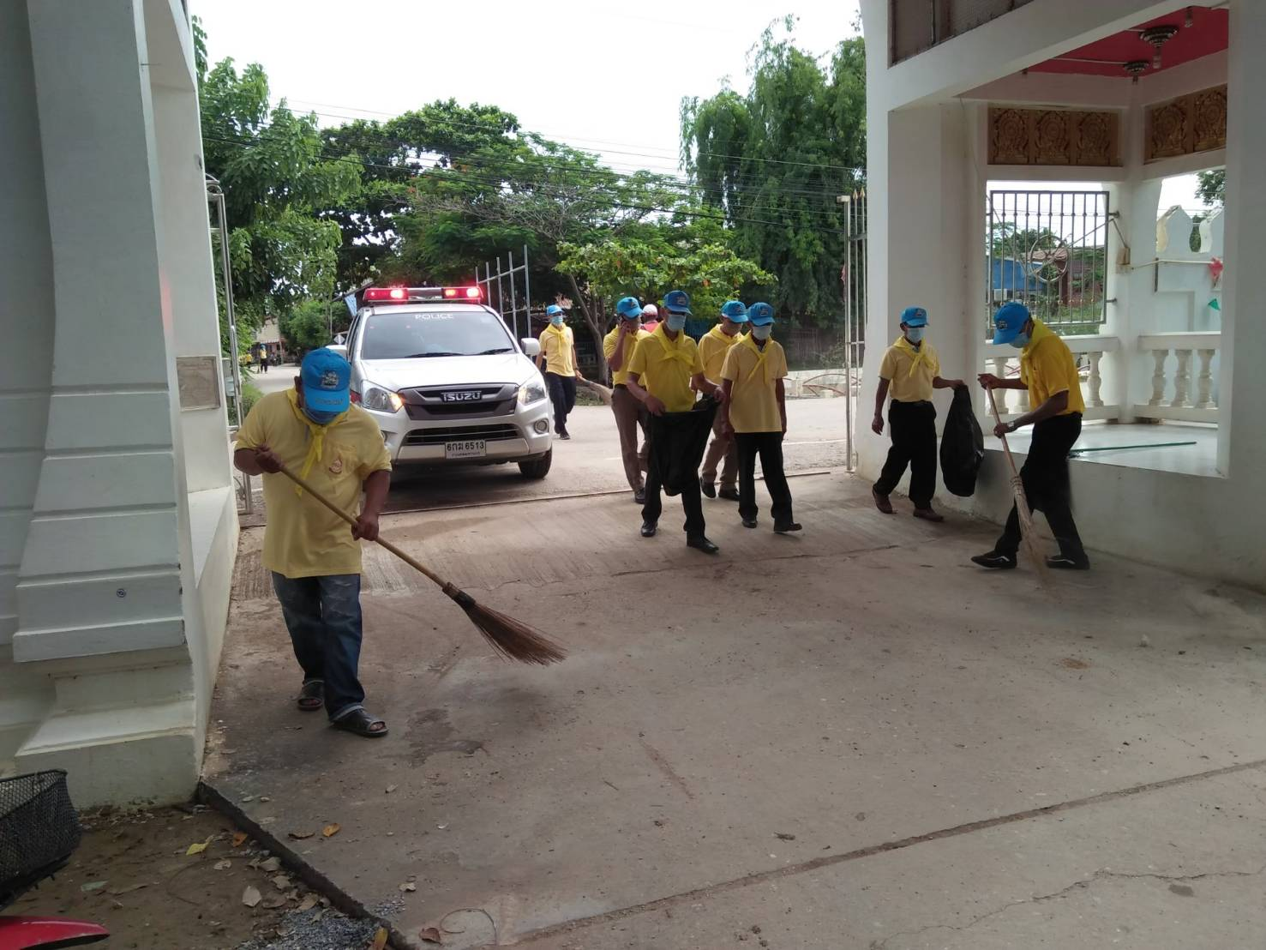

เมื่อวันที่ ๒๔ มกราคม ๒๕๖๘ เวลา ๐๘.๓๐ น. พ.ต.อ.ณัฐพล บุบผะศิริ ผกก.สภ.บ้านไร่ ได้มอบหมายให้ พ.ต.ท.ศุภชัย จิระพงษ์สุวรรณ สว.อก.สภ.บ้านไร่ พร้อมชุดจิตอาสา
( จนท.สายอำนวยการ )จำนววน ๕ นาย ร่วมกับชาวบ้าน ทำกิจกรรมจิตอาสาพัฒนาปรับภูมิทัศน์ ที่วัดบ้านไร่ ต.บ้านซ่าน อ.ศรีสำโรง จ.สุโขทัย

